Доработка действующих АРМ
Примеры для обсуждения и предварительной оценки. Это не полный перечень доработок и не задание на замену действующих АРМ. Перед оценкой нужно сверить требования с работой текущих форм эксперта и инспектора.
Сверка требований ТЗ
Требование | Что отражено в документе | Что проверить
Документы при принятии решения | Показан выбор документа из списка и ввод отсутствующего значения в карточке инспектора. | Применимость в форме эксперта и при групповой обработке; возможности действующих форм.
Нарушенные НПА и обязательные требования | Показан выбор для моделей, которые могут формировать факты ЦИ. | Состав соответствующих моделей и использование в формах эксперта и инспектора.
Связанные операции | Показано указание основной операции при групповой обработке инспектора. | Указание основной операции при одиночной обработке и в формах эксперта.
Подтверждение принятых мер | Отдельно не показано. | Есть ли в АРМ инспектора возможность подтверждать принятые меры.
Причина отклонения | Поля статуса и причины видны на форме инспектора. | Выбор причины из справочника при неподтвержденном нарушении, включая групповую обработку и АРМ эксперта.
Описание расчета модели | Комментарий модели виден на форме инспектора. | Достаточно ли текущего отображения для расчетов и дополнительных сведений после модернизации моделей.
Принадлежность к фактам ЦИ | Выбор трех вариантов отдельно не показан. | Как показывать варианты и сохранять выбор для моделей, которые могут формировать факты ЦИ.
Предполагаемые меры при срабатывании ЦИ | Отдельно не показано. | Есть ли выбор предполагаемых мер для соответствующих моделей; в каких формах он нужен.
Основание: ТЗ, приложение 2, раздел 2.3 «Интерфейсы работы со сценарными ИИ-моделями». Видимость полей и особенности реализации определяются при проектировании. Интерфейсы работы с цифровыми индикаторами рассматриваются отдельно.

Одиночная обработка Выбор документов
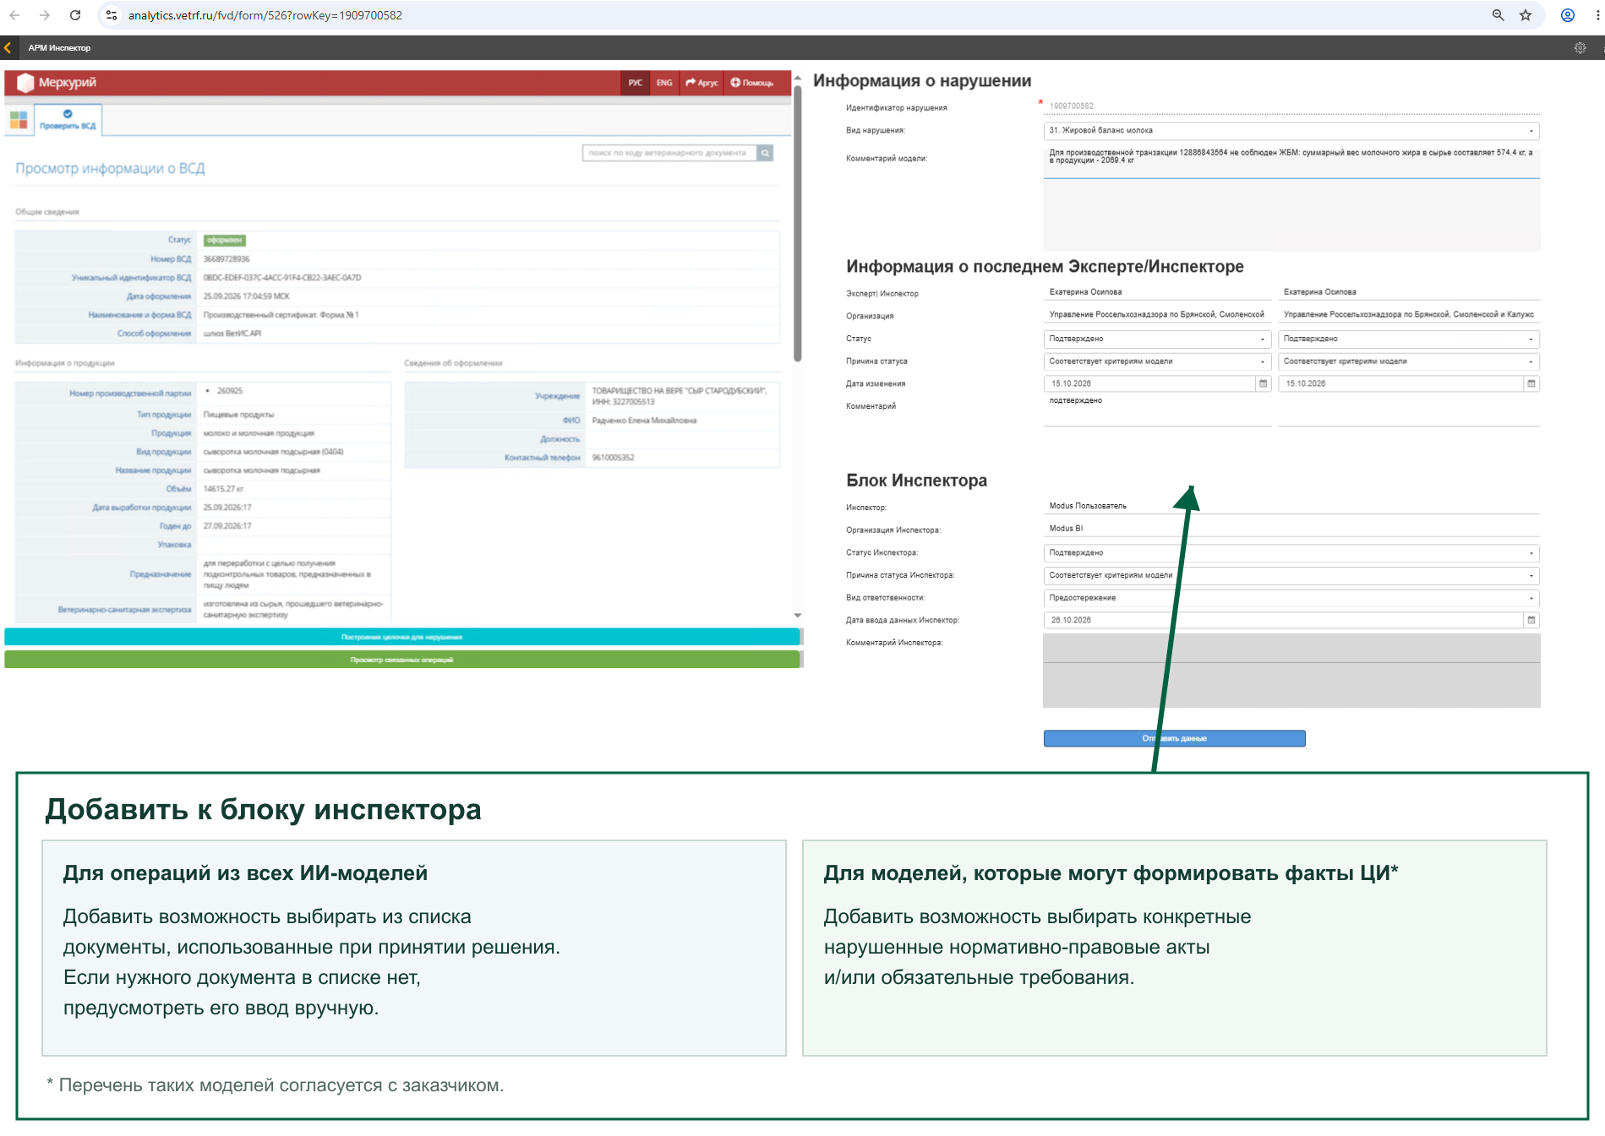
Групповая обработка Отбор записей

